Уважаемые родители!

Просим Вас ответить на вопросы анкеты. Это поможет нам познакомиться с опытом семейного воспитания и индивидуально подойти к каждому ребёнку.

1. Много ли знаков дорожного движения знает Ваш ребёнок?

* Много
* Некоторые из них
* Не знает вообще

1. Хорошо ли он знает дорогу домой и в детский сад?

* Хорошо
* Не очень хорошо
* Плохо

1. Вы идёте с ребёнком по улице. При этом:

* Всегда соблюдаете правила безопасного поведения
* Иногда нарушаете правила безопасного поведения
* Ходите так, как Вам кажется удобным

1. Умеет ли ребёнок правильно переходить улицу?

* Ребёнок знает и соблюдает правила перехода улицы
* Ребёнок не всегда правильно переходит улицу
* Не умеет

1. Знает ли ребёнок сигналы светофора?

* Ребёнок знает сигналы светофора
* Ребёнок иногда путает сигналы светофора
* Ребёнок не знает сигналов светофора

1. Обращаете ли Вы внимание ребёнка на неправильное поведение других людей на улице?

* Делаю это постоянно
* Делаю это иногда
* Не обращаю

1. Как ребёнок ведёт себя в городском транспорте и на остановках?

* Ребёнок ведёт себя правильно и спокойно
* Ребёнок ведёт себя неспокойно на остановке: бегает исуетится, в салоне транспорта иногда ведёт себя неправильно
* Ребёнка опасно брать в поездку

1. Часто ли Вы уделяете время на ознакомление ребёнка с правилами безопасного поведения?

* Да, я часто объясняю ребёнку правила безопасного поведения
* Я иногда уделяю внимание этому вопросу
* Очень редко

1. Считаете ли Вы успешной работу детского сада по ознакомлению детей с правилами безопасного поведения?

* Да, считаю
* Знания и умения, приобретённые ребёнком в детском саду, недостаточны



*В условиях современной жизни в городе, начинать учить правила дорожного движения детям необходимо уже с детского сада, потому что от этого может зависеть здоровье и жизнь ребенка. ПДД едины для всех, но написаны взрослым языком, поэтому задача родителей и воспитателей доступно разъяснить детям, объяснить всю опасность, которой подвергается ребенок при несоблюдении правил.*

*Обучая ребенка Правилам дорожного движения, взрослый должен сам хорошо разбираться в них и всегда последовательно следовать им на дороге.*

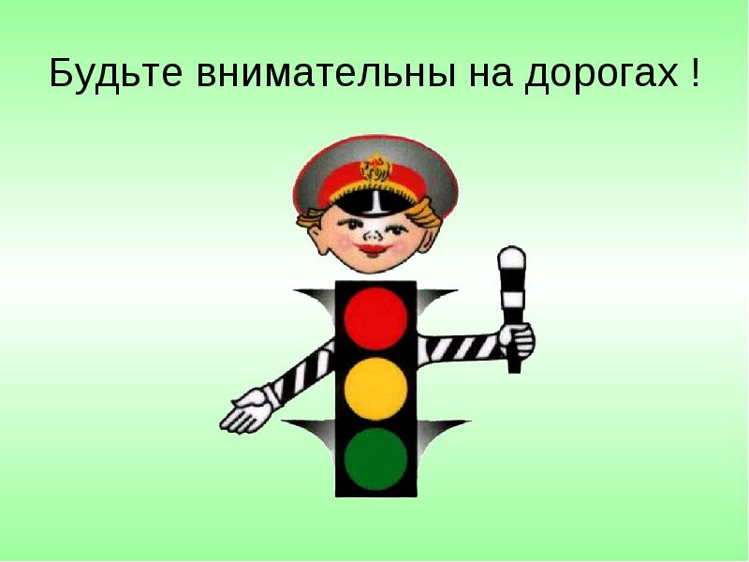

МБОУ «Гимназия» Шанс»

**Анкета для родителей**

**«Взрослые и дети на улицах города»**

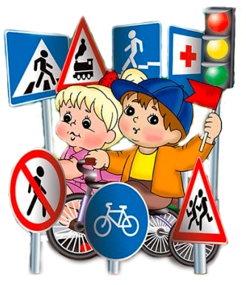

Г.Волгодонск

2015г